READER

**VERANDERMANAGEMENT**

1 Het belang van verandermanagement 2

2 Fasen van verandering 2

2.1 Lewins drie fasen van verandering 3

2.2 Het integratieve model van Vahs 4

2.3 Het achtstappenproces van Kotter 6

3 Reacties op verandering 8

3.1 Het typemodel van Mohr en Woehe 8

3.2 Roth's fasenmodel van emotionele respons 10

4 Vijf manieren om met verandering om te gaan 13

5 Belangrijkste onderdelen van geplande 15

verandering 15

5.1 Resultaten 15

5.2 Bron/ Basis 16

5.3 Actors 17

5.4 Fases van verandering 17

5.5 Communicatie en betekenisgeving 17

5.6 Stuur 19

Referenties 20

Bijlage 1 Diagnosematrix 21

Bijlage 2 Interventies matrix 22

* 1. Het belang van verandermanagement

Verandermanagement is een gestructureerde aanpak om individuen, teams en organisaties te veranderen van hun huidige toestand naar een gewenste toekomstige toestand. Het houdt het plannen, communiceren en implementeren van veranderingen in, terwijl verstoringen tot een minimum worden beperkt en de belangen van de stakeholders wordt gemaximaliseerd. Het proces omvat meestal het beoordelen van de behoefte aan verandering, het ontwikkelen van een duidelijke strategie, het communiceren van de argumentaties en voordelen van de verandering, het bieden van training en ondersteuning en het voortdurend evalueren en aanpassen van de aanpak om een succesvolle acceptatie te garanderen. Effectief verandermanagement zorgt voor soepelere overgangen, vermindert weerstand en vergroot de kans op het behalen van de gewenste resultaten. Het lijkt misschien dat verandermanagement een eenmalige inspanning is, maar het is eerder een continu proces waarin elk behaald succes uiteindelijk achterhaald wordt.

Vrouwen in staat stellen om te streven naar leiderschap heeft invloed op de cultuur, structuur en mensen binnen een bedrijf. Begeleidingsprofessionals kunnen invloed hebben op deze veranderingen en of de effecten positief of negatief zijn voor alle betrokkenen. Daarom is kennis van de grondbeginselen van verandermanagement een belangrijke troef bij het begeleiden van (aanstaande) vrouwelijke leiders. Het volgende materiaal beschrijft fases van verandering en hoe deze te hanteren, evenals reacties op verandering en hoe hiermee om te gaan.

* 1. Fasen van verandering

Veel theorieën en modellen bieden een structuur voor de fasen van verandering. Tot de meest prominente behoren de *drie fasen van verandering* van Kurt Lewin, het *achtfasenproces* van John Kotter en een *integratief model* van Dietmar Vahs. Alle benaderingen hebben verschillen en overlappingen, en daarmee ook een focus op het perspectief van waaruit ze naar verandering kijken. Lewin biedt een rechttoe rechtaan benadering met drie fasen van verandering waarin hij voornamelijk het psychologische niveau van impact beschrijft. Het integratieve model van Vahs onderbouwt deze psychologische aspecten met de feitelijke ontwikkeling van veranderingsfasen vanuit een organisatorisch gezichtspunt. Kotter richt zich echter vooral op het operationele niveau van hoe je als veranderingsbegeleider veranderingen effectief kunt doorvoeren. Deze drie theorieën zullen in de volgende passages worden toegelicht.

* + 1. Lewins drie fasen van verandering

Het model van Lewin (Lewin 1947) benadrukt dat verandering geen eenmalige gebeurtenis is, maar een proces dat bestaat uit het voorbereiden op verandering (unfreezing), het implementeren van verandering (transition) en ervoor zorgen dat de verandering een blijvend onderdeel wordt van de organisatie (refreezing). Zijn primaire focus ligt op het verminderen van weerstand en het benadrukken van de noodzaak om de status-quo te veranderen. Concreet gaan de fasen over:

Afbeelding 1: De drie fasen van verandering van Kurt Lewin. (Lewin 1947)



**DRIE FASEN VAN LEWIN  
FASEN**

1. **Ontdooien:** De initiële unfreeze-fase omvat het voorbereiden van individuen en de organisatie op de komende veranderingen door bestaande denkpatronen, gedragingen en processen af te breken. Het gaat om het creëren van bewustzijn over de noodzaak van verandering en het helpen van individuen en de organisatie om te begrijpen waarom de verandering nodig is. Door de Unfreeze-fase effectief uit te voeren, kunnen organisaties weerstand tegen verandering overwinnen en individuen ontvankelijker en bereidwilliger maken om de komende transitie te omarmen. Dit legt de basis voor een soepeler verloop van de volgende fasen van het veranderingsproces.
2. **Veranderen:** Tijdens deze fase wordt de eigenlijke verandering doorgevoerd. Nieuwe processen, gedragingen of structuren worden geïntroduceerd en individuen beginnen over te stappen van hun oude manieren naar nieuwe manieren om dingen te doen. Deze fase kan worden gekenmerkt door onzekerheid, weerstand en een aanpassingsperiode terwijl mensen leren en zich aanpassen aan de nieuwe omstandigheden.
3. **Opnieuw invriezen:** In de laatste fase worden de veranderingen geconsolideerd en geïntegreerd in de cultuur en praktijken van de organisatie. In deze fase worden de nieuwe gedragingen, processen of structuren versterkt om ervoor te zorgen dat ze de nieuwe norm worden. Door de veranderingen te versterken, worden individuen en de organisatie stabieler in de nieuwe staat en is de kans groter dat de veranderingen in de loop van de tijd worden volgehouden.
   * 1. Het integratieve model van Vahs

Dietmar Vahs is een Duitse econoom die zich bezighoudt met innovatiemanagement, organisatieontwerp en verandermanagement. Zijn integratieve benadering is erop gericht om verschillende dimensies van veranderingsprocessen te overwegen en op elkaar af te stemmen. Hij benadrukt de noodzaak om veranderingen binnen organisaties holistisch waar te nemen en te kiezen voor een allesomvattende aanpak. Daarom bouwt het voort op de drie overwegend psychologische fasen van Kurt Lewin en vult deze aan met een feitelijk perspectief op de taken/fasen van de organisatie (Vahs/Weinand 2013; Vahs 2019). De vijf fasen van deze benadering zijn:

1. **Voorbereiding:** In deze fase wordt de basis gelegd voor het veranderingsproces. Het doel is om de noodzaak van verandering te erkennen en te communiceren, de visie op de gewenste toekomst te schetsen en veranderingsbereidheid binnen de organisatie te creëren. Dit omvat het identificeren van drijfveren en lasten die de verandering in gang zetten en het creëren van bewustzijn over de op handen zijnde verandering.

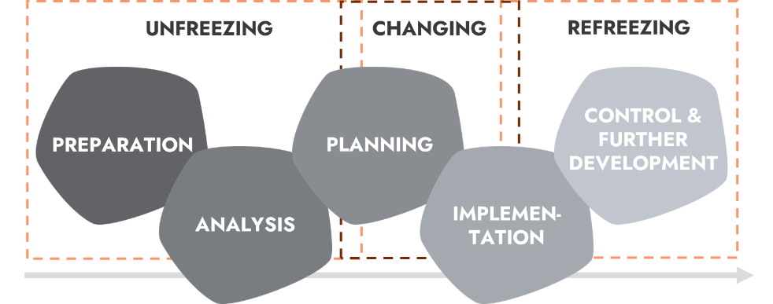

**Vahs'   
intergatief   
model**

Afbeelding 2: Vahs' integratieve model van veranderingsfasen. (Vahs/Weinand 2013; Vahs 2019)

1. **Analyse:** In deze fase worden de organisatie en haar huidige omstandigheden uitgebreid geanalyseerd. Sterke punten, zwakke punten, kansen en bedreigingen (SWOT-analyse) worden bijvoorbeeld beoordeeld om een beter inzicht te krijgen in de vereisten voor verandering. De diagnose legt de basis voor het ontwikkelen van een op maat gemaakte veranderstrategie en -visie.
2. **Planning:** In deze fase wordt de concrete veranderstrategie ontwikkeld. Dit omvat het identificeren van acties, middelen en tijdlijnen die nodig zijn om de verandering door te voeren. Het omvat ook het definiëren van duidelijke doelen en mijlpalen om het veranderingsproces te sturen.
3. **Implementatie:** In deze fase worden de stappen uit de planningsfase in de praktijk gebracht, waarbij vaak nauw moet worden samengewerkt met betrokken medewerkers en teams. Communicatie, training en ondersteuning zijn cruciaal voor de acceptatie en het succes van de veranderingen.
4. **Controle & verdere ontwikkeling:** Na het doorvoeren van de veranderingen is het van vitaal belang om ervoor te zorgen dat de nieuwe processen, structuren en culturele elementen permanent worden geïntegreerd. De stabilisatiefase omvat het controleren van de resultaten, het aanpassen van processen op basis van ervaringen en het consolideren van de nieuwe praktijken als onderdeel van de organisatiecultuur.
   * 1. Het achtstappenproces van Kotter

John Kotter, een vooraanstaand expert op het gebied van leiderschap en verandermanagement, ontwikkelde een achtfasenmodel voor het managen en leiden van succesvolle organisatieverandering (Kotter 2012; Kotter Inc. 2023). Het achtstappenproces kan worden gezien als een praktische gids voor het omgaan met het door Kurt Lewin genoemde psychologische niveau in plaats van het door Vahs genoemde feitelijke niveau. Daarbij geeft het concrete notities over wat te doen vanuit het perspectief van een verandermanager. Daarin weerspiegelen fase 1 tot en met 4 de Unfreezing-fase, fase 5 tot en met 7 brengen de Changing-fase in kaart, en fase 8 is gerelateerd aan de Refreezing-fase van Lewin. De acht fasen zijn als volgt:

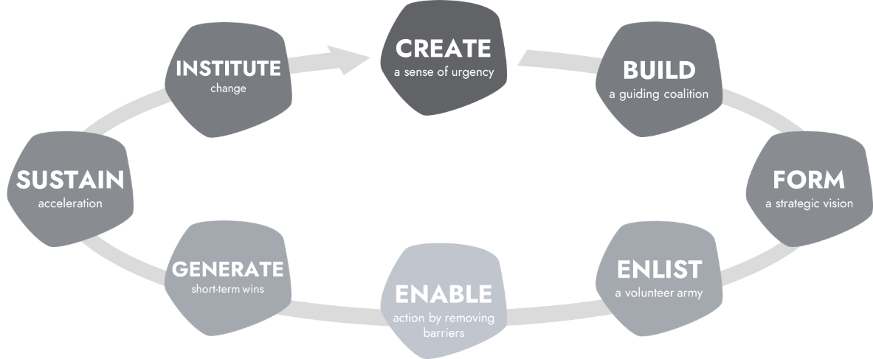

**Het achtstappenproces van Kotter**

Afbeelding 3: Het acht fasen omvattende veranderingsproces van Kotter. (Kotter 2012; Kotter Inc. 2023)

1. **Creëer een gevoel van urgentie:** Presenteer een dwingende reden voor de verandering. Dit omvat het creëren van bewustzijn over de noodzaak van verandering door externe druk, markttrends of interne uitdagingen te benadrukken die de huidige situatie onhoudbaar maken. Door een gevoel van urgentie over te brengen, kunnen belanghebbenden gemotiveerd worden om actie te ondernemen en steun te verwerven.
2. **Vorm een leidende coalitie:** Stel een team samen van invloedrijke personen die zich inzetten voor het veranderingsinitiatief. Deze coalitie moet de geloofwaardigheid en autoriteit hebben om het veranderingsproces te begeleiden, effectief te communiceren en mogelijke weerstand te overwinnen. Daarom moeten de leden afkomstig zijn uit verschillende lagen van de hiërarchie en verschillende organisatorische functies vertegenwoordigen om meerdere perspectieven en holistische informatie te garanderen.
3. **Ontwikkel een strategische visie:** Ontwikkel een duidelijke en inspirerende visie die de gewenste toekomstige staat van de organisatie schetst nadat de verandering is doorgevoerd. Deze visie moet begrijpelijk en motiverend zijn en afgestemd op de waarden en doelen van de organisatie. Communiceer de veranderingsvisie effectief naar alle belanghebbenden. Gebruik daarbij verschillende communicatiekanalen om de buy-in van alle belanghebbenden te vergroten.
4. **Draagvlak, verzamel een leger vrijwilligers:** Verzamel en enthousiasmeer een aanzienlijke groep belanghebbenden die bereid en enthousiast zijn om het veranderingsinitiatief te steunen. Leden van de organisatie moeten de kans krijgen om deel te nemen aan het proces en de autonomie hebben om voor zichzelf op te komen. Door de inspanningen van de vrijwilligers te erkennen en aan te moedigen, kunnen ze betrokken blijven en meer vrijwilligers werven.
5. **Actie mogelijk maken door belemmeringen weg te nemen:** Stakeholders op alle niveaus in staat stellen en machtigen om actie te ondernemen om de visie te bereiken. Dit houdt in dat hindernissen uit de weg worden geruimd, de nodige middelen worden verschaft en individuen de autonomie krijgen om bij te dragen aan de veranderingsinspanning.
6. **Genereer winsten op korte termijn:** Vier en communiceer kleine successen onderweg. Deze (vroege) successen leveren het bewijs dat de verandering een positieve impact heeft en helpen het momentum en enthousiasme onder werknemers te behouden. De sleutel is het kiezen van haalbare en regelmatige mijlpalen, zodat succes zichtbaar wordt.
7. **De versnelling aanhouden:** Gebruik het momentum van alle kortetermijnwinsten om verdere verandering te stimuleren. Dit kan betekenen dat complexere uitdagingen moeten worden aangepakt en dat noodzakelijke aanpassingen moeten worden gemaakt op basis van feedback en ervaring.
8. **Veranderingen doorvoeren:** Zorg ervoor dat de veranderingen worden geïntegreerd in de cultuur en de manier van werken van de organisatie. Dit houdt in dat nieuwe gedragingen, praktijken en processen worden afgestemd op de kernwaarden en lange termijn doelen van de organisatie.
   1. Reacties op verandering

Omgaan met deze reacties op verandering vereist kennis van de mogelijke gevolgen en een flexibele benadering door leiders van het vertoonde gedrag. Daarom moet de rol van een leider zich situationeel aanpassen tijdens het veranderingsproces en in interactie met de verschillende soorten reacties en tijdlijnen.

* + 1. Het typemodel van Mohr en Woehe

Het psychosociale perspectief op verandermanagement werd al beschreven in de drie fasen van Lewin. Naast deze fasegebonden emoties (Unfreezing, Changing, Refreezing), kunnen verschillende soorten reacties worden onderscheiden bij werknemers. De typen hebben verschillende effecten op het verloop van het veranderingsproces en moeten daarom worden gedifferentieerd en op de juiste manier worden gemanaged. Een model voor het onderscheiden van reactietypen is dat van Mohr en Woehe, dat zowel een begrijpelijke logica als een toepasbare structuur biedt (Nemeyer/Oltmanns 2010). De responstypen verschillen in hoe getroffen personen het risico inschatten dat de verandering hun eigen situatie aantast (subjectief risico) en de algemene voordelen van de verandering (objectief risico).

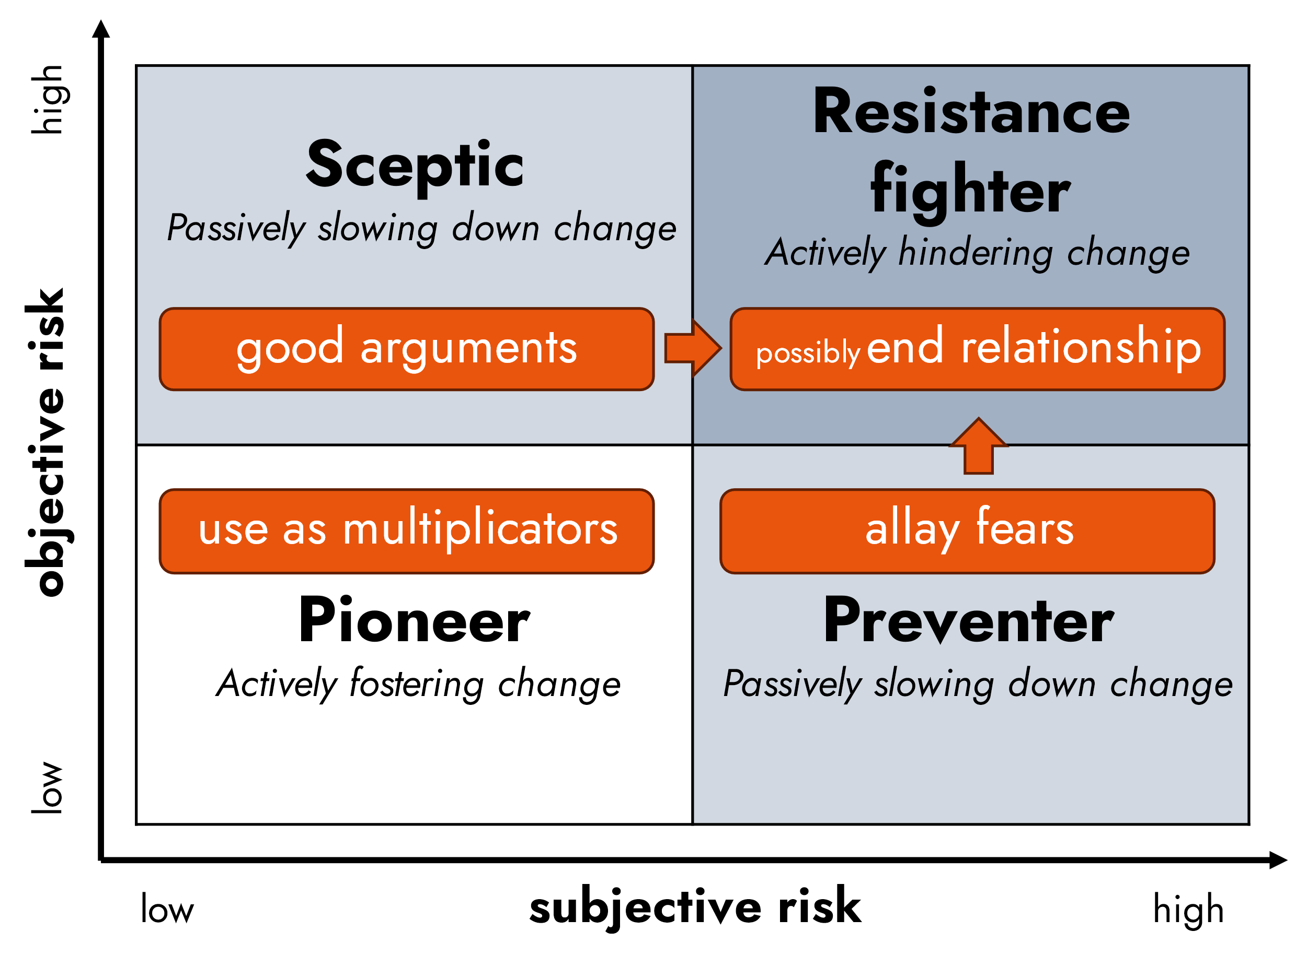

**Typen reacties   
Door Mohr en WOEHE**

Afbeelding 4: Typen reacties op verandering door Mohr en Woehe. (Nemeyer/Oltmanns 2010)

* **Pioniers** zien belangrijke kansen in de verandering en zijn bereid om deze actief te stimuleren. Vanuit het perspectief van leiderschap kunnen dergelijke medewerkers worden gebruikt als multipliers en actief worden betrokken bij het initiatief.
* **Sceptici** zien geen persoonlijk risico, maar tegelijkertijd ook geen betekenis in de beoogde verandering. Ze gedragen zich sceptisch tegenover de verandering en dragen niet bij aan de voortgang ervan. Vaardige rationele argumentatie van leiderschap kan zulke werknemers toch overtuigen van de voordelen van het veranderingsinitiatief.
* **Preventers** zien de voordelen van de verandering, maar hebben tegelijkertijd persoonlijke zorgen over de uitkomst. Hoewel ze de verandering steunen, weerhoudt hun onzekerheid hen ervan om actief deel te nemen. Open communicatie en begrip voor de emoties van werknemers zijn nuttig vanuit het perspectief van leiderschap.
* **Weerstanders** zijn niet overtuigd van het veranderingsinitiatief, zowel vanuit een subjectief als een objectief perspectief. Daarom verzetten ze zich actief tegen de voortgang van de veranderingen, die hen mogelijk kunnen hinderen. Als dergelijke medewerkers niet anders overtuigd kunnen worden (door angsten weg te nemen en goede argumenten te presenteren), moet een organisatie zich van hen afscheiden om het succes van de verandering niet in gevaar te brengen.
  + 1. Roth's fasenmodel van emotionele respons

Het fasenmodel van Roth voor emotionele reacties op verandering beschrijft zeven emotionele fasen die individuen kunnen doorlopen tijdens een veranderingsproces (Roth 2000; Rank/Scheinpflug 2008). Het helpt om psychologische en emotionele reacties op verandering beter te begrijpen en te beheersen. Het is belangrijk om op te merken dat individuen deze fasen verschillend ervaren in termen van intensiteit en er voor verschillende perioden verblijven. De veranderingen in productiviteit hangen ook af van het succes van het veranderingsproces. Als het goed wordt uitgevoerd, heeft de productiviteit nog steeds ups en downs, maar de omvang van de productiviteitsschommelingen is kleiner. De zeven fasen en de bijbehorende rol van de facilitator zijn:

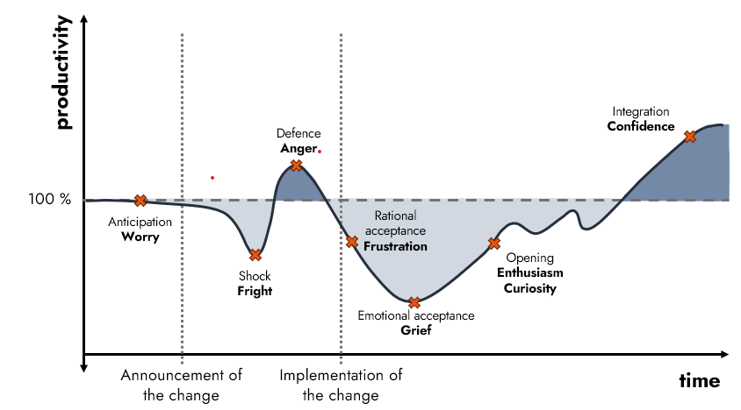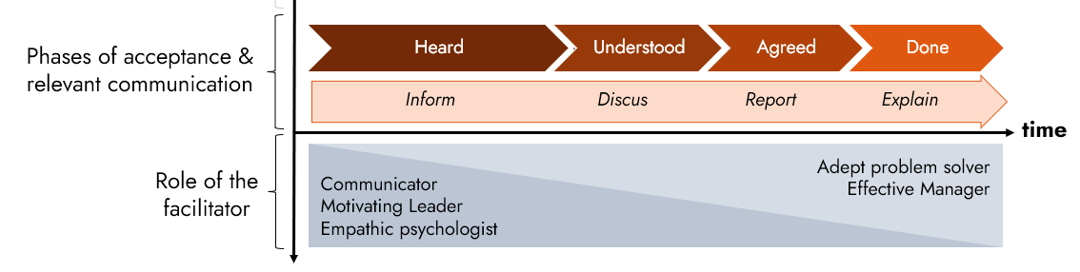

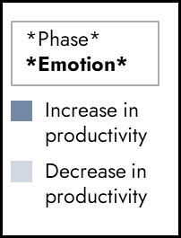

Afbeelding 5: Reactiefasen en interactiesuggesties. (Roth 2000; Rank/Scheinpflug 2008; Jachtchenko 2021; Groth 2011)

1. **Anticipatie:** De verandering is nog niet aangekondigd, maar medewerkers vermoeden meer dan regelmatig dat er binnenkort iets gaat gebeuren. Dit kan leiden tot ongewenste geruchten en angst onder werknemers, wat op zijn beurt de realisatie van de verandering op de lange termijn negatief kan beïnvloeden. Om negatieve effecten tegen te gaan, is vroegtijdige en transparante communicatie essentieel (Groth 2011). Leiders/veranderingsbegeleiders moeten terdege rekening houden met de kwetsbare emotionele situatie waarin werknemers zich kunnen bevinden.
2. **Schok:** Zodra het (onvermoede) veranderingsinitiatief wordt aangekondigd, ervaren werknemers/andere personen een schok. Iets dat al lang bekend is, wordt vervangen door iets dat op dat moment nog niet in zijn volle omvang kan worden voorzien. Daarom daalt de productiviteit. Net als in de anticipatiefase is het essentieel om effectief te communiceren en in te spelen op de behoeften en zorgen van de betrokkenen (Groth 2011).
3. **Afweer:** Direct na de shockfase voelen de getroffen personen de drang om zich te verzetten tegen de komende verandering door de effectiviteit van oude acties en routines te bewijzen. Hun betrokkenheid zal leiden tot een korte toename in productiviteit. Facilitators moeten blijven informeren over de noodzaak van het veranderinitiatief en moeten een gevoel van urgentie stimuleren (Groth 2011).
4. **Rationele acceptatie:** Rationele acceptatie ontwikkelt zich zodra werknemers/andere personen erkennen dat de aangekondigde verandering onvermijdelijk is. Getroffen personen voelen zich gefrustreerd over de situatie en leggen zich neer bij de nieuwe realiteit. De productiviteit neemt af, vooral bij degenen die zich niet voldoende toegerust voelen - in termen van kennis en vaardigheden - voor hun nieuwe taken. Leiders/veranderingsbegeleiders moeten motiverend en empathisch handelen en ook helpen om de noodzaak van de verandering te begrijpen en dus bespreekbaar te maken (Groth 2011).
5. **Emotionele acceptatie:** Emotionele acceptatie is het omslagpunt. Werknemers realiseren zich dat routines en gewoonten moeten veranderen. Het gevoel van eigenwaarde is op dit moment op een dieptepunt en daarmee ook de productiviteit. Aan de andere kant begint de bereidheid om nieuwe dingen te proberen zich te vormen en dit leidt tot de volgende fase. Zoals voorheen moeten leiders/veranderingsbegeleiders motiverend en empathisch handelen en ook helpen om de noodzaak van verandering te begrijpen door erover te praten (Groth 2011).
6. **Openheid:** Werknemers/andere personen staan open voor het testen van nieuwe routines en de resultaten van de verandering. Ze zijn geïnteresseerd in de vooruitgang en daarom bereid om zich aan te passen aan de nieuwe routines. Er zijn echter een paar testrondes nodig om alles goed te krijgen, en daarom hapert de productiviteit in deze fase. Het is cruciaal om iedereen betrokken en gemotiveerd te houden, dus het rapporteren en vieren van kortetermijnsuccessen en het volhouden van de versnelling is nodig (Groth 2011).
7. **Integratie:** Ten slotte omarmen werknemers/andere personen het resultaat van de verandering en kunnen ze handelen binnen de nieuwe structuur. De productiviteit neemt toe; als de verandering goed gepland is, wordt er waarde toegevoegd en overtreft de productiviteit het oude niveau. Op het gebied van communicatie moet er veel uitleg worden gegeven om werknemers/andere personen te helpen bij het leren en het voortdurend aanleren van nieuwe vaardigheden (Groth 2011).

Bij het beschrijven van deze fasen van emotionele reactie wordt het duidelijk dat Kotter met zijn model al een aantal communicatietaken aanpakt. Het model van Kotter omvat echter ook organisatorische taken die niet direct relevant zijn voor communicatie (bijvoorbeeld het werven van een vrijwilligersleger).

De rol van de veranderingsbegeleider is gebaseerd op een boek van Wladislaw Jachtchenko, waarin hij vijf rollen van een leider beschrijft (Jachtchenko 2021). Hoewel zijn boek specifiek ingaat op leiderschapsgedrag - niet op begeleiding - is het idee achter die rollen nog steeds relevant om te begrijpen hoe veranderingsprocessen worden aangepakt. De rollen zijn:

* **Communicator:** charismatisch en overtuigend zijn; retorische methoden gebruiken om te overtuigen; goede argumenten hebben.
* **Effectieve manager:** effectief en efficiënt zijn; zich richten op output en resultaat in plaats van op interpersoonlijke aspecten.
* **Motiverende leider:** motiverend en enthousiast zijn; motivatietechnieken aanpassen aan de behoeften van elk individu.
* **Empathische psycholoog:** empathisch en ondersteunend zijn; ingaan op het individuele karakter van elke werknemer.
* **Vaardig probleemoplosser:** rationeel en oplossingsgericht; gericht op situaties en hun feitelijk niveau.
  1. Vijf manieren om met verandering om te gaan

Er is een wereld van verschil tussen de onderliggende aannames van de verschillende strategieën of benaderingen die worden toegepast op verandering. Als gevolg daarvan verschillen ook de praktische toepassingen van deze strategieën. De Caluwé en Vermaak (2003; 2018; 2019) proberen vijf verschillende manieren van denken over verandering binnen organisaties, dingen of mensen te definiëren: geel-print denken, blauw-print denken, rood-print denken, groen-print denken en wit-print denken.

Tabel 1 vat de vijf denkwijzen samen, inclusief hun belangrijkste aannames en sleutelwoorden. (De Caluwé, L., & Vermaak, H. (2003)

|  |  |  |  |
| --- | --- | --- | --- |
| **Het kleurenprintmodel** | **Veronderstellingen** | **Dingen/mensen zullen veranderen als je...** | **Trefwoorden** |
| Denken in gele letters | Iets verandert alleen als de belangrijkste spelers erachter staan. Om verandering mogelijk te maken, moeten de krachten erachter worden gevonden, of hun macht nu gebaseerd is op formele posities (bijv. bestuursleden) of informele posities (bijv. opinieleiders). | ... De belangen van belangrijke spelers verenigen / mensen dwingen om (gemeenschappelijke) standpunten te accepteren / win-winsituaties creëren / coalities vormen | Machtspolitiek |
| Blauwdruk-denken | Verandering gebeurt alleen als je het probleem analyseert, de best mogelijke oplossing voorstelt en deze volgens plan implementeert. Verandering wordt dus beschouwd als een lineaire onderneming: je denkt na voordat je handelt. | ... Vooraf een duidelijk doel formuleren / een concreet plan met duidelijke stappen vastleggen / de stappen goed monitoren en bijsturen / alles stabiel en gecontroleerd houden / de complexiteit verminderen | Rationaliteitsstructuur |
| Rooddrukdenken | Verandering gaat niet over beleid en plannen, maar over gedrag. Mensen veranderen hun gedrag alleen als ze daartoe gestimuleerd worden, bijvoorbeeld door ze te belonen of ondersteuning te bieden. | ... Stimuleer mensen op de juiste manier / gebruik geavanceerde HRM-tools / geef mensen iets terug / manage verwachtingen / creëer een goede sfeer / maak verandering aantrekkelijk | Motivatie  Sociaal |
| Groen denken | Veranderen en leren worden als onlosmakelijk met elkaar verbonden beschouwd: er wordt gedacht dat ze bijna hetzelfde betekenen. De enige manier om vooruit te komen is dieper te graven, je grenzen te ontdekken en de manier waarop we de wereld zien en handelen uit te breiden en te verdiepen. | ... Mensen bewust maken van nieuwe inzichten / mensen motiveren om nieuwe dingen te leren / collectieve leersituaties creëren / mensen laten afstemmen op leerdoelen | Leren  Groeien |
| Denken in witte letters | Verandering is constant en gaat vanzelf. Mensen kunnen het meeste verschil maken wanneer ze een verandering die op het punt staat te gebeuren begrijpen en katalyseren. Evolutie wordt niet gecreëerd maar ondersteund (of belemmerd). | ... Uitgaan van de drijfveren en krachten van mensen / betekenis geven aan wat mensen meemaken / obstakels wegnemen / de energie van mensen de vrije loop laten / gebruik maken van rituelen | Organische  evolutie |

* 1. Belangrijkste onderdelen van geplande

verandering

**Paragraaf 5.6**

**Paragraaf 5.3 - 5.5**

**Paragraaf 5.1**

**Paragraaf 5.2**

Aangepast en gebruikt uit: De Caluwé, L., & Vermaak, H. (2003). *Leren veranderen: Een gids voor organisatieveranderaars.* SAGE Publications, inc.

"Geplande verandering gaat over het realiseren van **de beoogde resultaten**, met erkenning van en voortbouwend op **de historische context**, door **actoren** die elkaar beïnvloeden, door het doorlopen van een opeenvolging van **fasen** of stappen, door **communicatie en zingeving**, terwijl het veranderingsproces wordt **gemonitord en begeleid** door veranderagenten."

* + 1. Resultaten

Verandering kan worden beschouwd als het realiseren of vergemakkelijken van beoogde resultaten. Het volgende model (figuur 1) kan worden gebruikt om deze resultaten te verduidelijken en te identificeren. Dit model verdeelt mogelijke uitkomsten in vijf afzonderlijke reeksen kenmerken, namelijk:

* **Kenmerken van producten, diensten en activiteiten** (bijv. flexibiliteit, efficiëntie, kwaliteit, effectiviteit, verhuurbaarheid, enz.)
* **Kenmerken van interactie** (bijv. openheid, respect, initiatief & actie, leervermogen, inspiratie, vitaliteit, collectieve ambities, etc.)
* **Kenmerken van mensen** (bijv. vaardigheden, macht, bereidheid, kennis)
* **Kenmerken van organisatie en management** (bijv. structuur cultuur, managementstijl, systemen, etc.)
* **Kenmerken van bedrijfsprocessen** (bijv. R&D, productie, marketing & verkoop, evaluatie & aftersales, HRM, financiën, logistiek, planning, enz.)

Figuur 1. Model voor het identificeren van gewenste uitkomsten. Aangepast en gebruikt uit: Vermaak, H., & De Caluwé, L. (2019). *Leren veranderen: Kennis voor veranderaars in opleiding en praktijk* (Derde, geheel herziene editie). Deventer; Vakmedianet.

Het gegeneraliseerde model helpt om te brainstormen over gewenste uitkomsten, om na te denken over uitkomsten en deze te herdefiniëren, om vooroordelen te verminderen en om de onderlinge samenhang tussen kenmerken te verkennen. Het helpt de discussie over wat als middelen en wat als doelen moet worden beschouwd.

* + 1. Bron/ Basis

Geplande verandering komt niet vanzelf op gang; er moet een motor of bron zijn. Drie dingen voeden deze motor:

1. **De context:**   
   Kenmerken van de organisatie en dingen rondom het systeem   
   (geschiedenis, branche/sector, concurrentie, maatschappij, etc.)
2. **De aanleiding:** emotionele kenmerken   
   (ambitie, ontevredenheid, conflict, onbalans, enz.)
3. **De filosofie**:   
   betekenisvolle kenmerken die de basis vormen van het veranderingsidee (visie op mensen, waarden, politieke overtuigingen)
   * 1. Actors

* Initiatiefnemers: het idee voor verandering lanceren en op de agenda zetten
* Sponsors: gebruiken hun formele en informele bevoegdheden om het idee van verandering te legitimeren of te tolereren
* Trekkers/ organisatoren: de verandering opzetten, de implementatie stimuleren en de voortgang bewaken
* Supporters: het idee informeel steunen en bekendmaken
* Medestanders: deelnemen aan de coördinatie van het implementatieplan
* Uitvoerders: realiseren de veranderinterventies op de werkvloer
* Slachtoffers: ondergaan de verandering op de werkvloer (gelukkig of ongelukkig)
  + 1. Fases van verandering

Bij het definiëren van de veranderingsfasen hebben de auteurs gekozen voor een eenvoudige opdeling in vier fasen die toepasbaar lijkt op alle kleuren van verandering (zie figuur 2). Natuurlijk vormen de activiteiten binnen de veranderingsfasen geen continue, homogene stroom.

**Diagnose**

**Verander**

**strategie**

**Interventieplan**

**Interventies**

In dit document gaan we niet dieper in op de verschillende fasen. In de bijlagen vindt u echter een voorbeeld van een diagnostische matrix (bijlage 1) en een interventiematrix (bijlage 2).

* + 1. Communicatie en betekenisgeving

Communicatie en zingeving zijn cruciaal in veranderingsprocessen. Communicatie en sensibilisering kunnen plaatsvinden **over de verandering** en **binnen de verandering**. Communicatie over de verandering wordt gedaan om mensen in de organisatie en de buitenwereld te informeren en te inspireren. Communicatie binnen de verandering wordt gedaan om de verandering succesvol te maken, bijvoorbeeld door de inhoud van de verandering te bespreken of andere mensen te motiveren om mee te doen.

Tabel 2 bevat enkele voorbeelden van communicatiemiddelen.

|  |  |
| --- | --- |
| **Kleurenprintmodel** | **Bronnen** |
| Denken in gele letters | **Bronnen om te ontdekken wat er speelt in organisaties**   * Formeel en informeel overleg, werksessies * Overlegvergaderingen * Sessies met experts * Opinie beïnvloedende media * Lobbyen/lekken |
| Blauwdruk-denken | **Parallelle media die iedereen tegelijkertijd informeren**   * Nieuwsbrieven/ brochures/ personeelsbladen * Intranet en andere elektronische bronnen * Audiovisuals (film) * Grafieken, voortgangsmeters, modellen * Personeelsvergaderingen |
| Rooddrukdenken | **Hulpmiddelen die persoonlijke communicatie bevorderen**   * Personeelsgesprekken, werkvergaderingen * Personeelsinstrumenten * Goodies (beloningen) * Geplande beeldvorming via interne media |
| Groen denken | **Hulpmiddelen die werknemers betrekken door te experimenteren en te leren**   * Discussie en feedback over functioneren * Collegiale toetsing * Trainingen, spelsimulaties * Communicatie via rolmodellen |
| Denken in witte letters | **Hulpmiddelen die open communicatie bevorderen**   * Virale berichten * Stemmen van mensen die het er niet mee eens zijn * Groepsdiscussies * Brainstormsessies |

* + 1. Stuur

Zonder sturing is het veranderingsproces als een 'op hol geslagen trein' zonder machinist. Sturen betekent feedback- en feedforwardcycli gebruiken om de voortgang te beoordelen, de uitkomsten te heroverwegen en het proces te (her)plannen. Je kunt dit doen door de volgende drie vragen te beantwoorden:

Wat is er tot nu toe gebeurd en wat gebeurt er nu?

Zijn we nog steeds bereid en in staat om te realiseren wat we van plan waren te doen?

Hoe gaan we verder en wat zijn onze bedoelingen op dit moment?

1. Referenties

De Caluwé, L., & Vermaak, H. (2003). *Leren veranderen: Een gids voor organisatieveranderaars*. SAGE Publications, inc.

Groth, A. (2011). Führungsstark im Wandel. Change Leadership für das mittlere Management (1. Ed.). Frankfurt a. M.: Campus.

Jachtchenko, W. (2021). Die 5 Rollen einer Führungskraft (2. Ed.). Oakland Park: Remote Verlag.

Kotter, J.P. (2012). Leading Change. Harvard Business Review Press, Boston.

Kotter Inc. (2023). The 8 Steps for Leading Change. https://www.kotterinc.com/methodology/8-steps/, last checked 24.07.2023.

Lewin, K. (1947). Group Decision and Social Change. In T. Newcomb & E. Hartley (Ed.), Readings in Social Psychology (p. 197–211). New York: Holt, Rinehart & Winston.

Nemeyer, D. & Oltmanns, T. (2010). Machtfrage Change. Warum Veränderungsprojekte meist auf Führungsebene scheitern und wie Sie es besser machen. Frankfurt, M.: Campus.

Poell, R., & Kessels, J. (2021). Handboek human Resource development: Organiseren van het leren. Lannoo Meulenhoff-Belgium. (Dutch)

Roth, S. (2000). Emotionen im Visier. Neue Wege des Change Managements. Organisations Entwicklung 2 (02), 14-21.

Rank, S. & Scheinpflug, R. (2008). Change Management in der Praxis (2. Ed.). Berlin: Erich Schmidt.

Vahs, D. & Weiand, A. (2013). Workbook Change Management. Methoden und Technik (2. Ed.) Stuttgart: Schäffer-Poeschel.

Vahs, D. (2019). Organisation. Ein Lehr- und Managementbuch (10. Ed.). Stuttgart: Schäffer-Poeschel.

Vermaak, H., & de Caluwe, L. (2018). The Colors of Change Revisited: Situating and Describing the Theory and its Practical Applications. 10.1108/S0897-301620180000026005.

Vermaak, H., & De Caluwé, L. (2019).  *Leren veranderen: Kennis voor veranderaars in opleiding en praktijk* (Derde, geheel herziene editie). Deventer; Vakmedianet. **(Alleen beschikbaar in het Nederlands)**

Bijlage 1 Diagnosematrix

|  |  |  |  |  |
| --- | --- | --- | --- | --- |
| **Het kleurenprintmodel** | **Individueel** | **Groep** | **Organisatie** | **Milieu** |
| Denken in gele letters | 1. Weet deze persoon wat er gaande is in de organisatie?  2. Wat is de echte agenda van deze persoon?  3. Is deze persoon geliefd bij het bestuur? | 1. Wie praat met wie en wie niet?  2. Zijn er mensen met twee petten op?  3. Wie heeft de leiding en wat is zijn speelruimte? | 1. Wat zijn de kansen om een interne consensus te bereiken? 2. Wie zijn de (informele) leiders?  3. Wat wil het hoofdkwartier? | 1. Hoe is corporate governance georganiseerd?  2. Wie vormt onze grootste bedreiging?  3. Zijn er regels en voorschriften die dit beïnvloeden? |
| Blauwdruk-denken | 1. Wat zijn de taken en verantwoordelijkheden van deze persoon? 2. Wat weet deze persoon en wat niet?  3. Welke kleur heeft deze persoon? | 1. Wat zijn de besluitvormingsregels?  2. Wat is de span of control?  3. In welke fase bevinden we ons? | 1. Hoe ziet het organigram eruit?  2. Maken we nog steeds winst en blijven we op schema?  3. Waar baseren we dat op? | 1. Wie zijn de concurrenten en wat is hun marktaandeel?  2. Wie zijn de ketenpartners?  3. Is het mogelijk om met een franchisemodel te werken? |
| Rooddrukdenken | 1. Is deze persoon een teamspeler?  2. Waar raakt deze persoon opgewonden van?  3. Is deze persoon loyaal? | 1. Is er een goede werksfeer?  2. Kunnen de mensen met elkaar opschieten?  3. Werken mensen samen? | 1. Hoe ziet de organisatiecultuur eruit?  2. Welke ambities worden nagestreefd?  3. Is er een kerstboom (tijdens Kerstmis)? | 1. Welk beeld hebben we van de buitenwereld?  2. Zijn we goede buren in de regio?  3. Hoe is de tevredenheid van de consument? |
| Groen denken | 1. Reflecteert deze persoon op zichzelf?  2. Verlegt deze persoon zijn grenzen?  3. Is deze persoon zich bewust van wat hem ergert? | 1. Confronteren mensen elkaar?  2. Experimenteren mensen?  3. Vullen mensen elkaar aan? | 1. Hoe worden ervaring en kennis bewaard?  2. Leren mensen tijdens het werk?  3. Blijven de kantoordeuren open? | 1. Luisteren we naar klanten?  2. Reageren we op externe trends?  3. Verwerven en gebruiken we wetenschappelijke kennis |
| Denken in witte letters | 1. Maakt deze persoon zijn werk spannend?  2. Weet deze persoon wat hij wil?  3. Kan deze persoon omgaan met conflicten? | 1. Kunnen mensen er humor in vinden?  2. Wordt er actief gestreefd naar diversiteit?  3. Is het toeval dat deze groep is ontstaan? | 1. Wat houdt mensen tegen?  2. Wat zijn de wortels van de organisatie?  3. Wat motiveert mensen? | 1. Hebben we een boodschap voor de buitenwereld?  2. Hoe definiëren we onze wereld?  3. Hoe centraal zien we onszelf in het netwerk? |

Bijlage 2 Interventies matrix

Deze matrix bevat voorbeelden van interventies en gedragswijzen die kunnen worden toegepast tijdens de uitvoering van een interventieplan.

Een interventie wordt gedefinieerd als *één of een reeks geplande veranderingsactiviteiten die gericht zijn op het verhogen (of helpen verhogen) van de effectiviteit van een organisatie*. Interventies kunnen dus direct en/of indirect ondersteunend zijn bij het bereiken van de gewenste resultaten.

|  |  |  |  |
| --- | --- | --- | --- |
| **Het kleurenprintmodel** | **Individueel** | **Groep** | **Organisatie** |
| Denken in gele letters | 1. Persoonlijke verbintenisverklaring  2. Outplacement  3. Protégé-constructies | 1. Confrontatiebijeenkomsten  2. Strategie van derden  3. Top structurering | 1. De kwaliteit van het beroepsleven verbeteren  2. Strategische allianties vormen  3. Onderhandelingen over arbeidsvoorwaarden |
| Blauwdruk-denken | 1. Beheer aan de hand van doelstellingen  2. Hygiënisch werken  3. Werken met een dagplanner | 1. Werken in projecten  2. Archivering  3. Besluitvorming | 1. Strategieanalyse  2. Herontwerp van bedrijfsprocessen  3. Controle |
| Rooddrukdenken | 1. Loopbaanontwikkeling  2. Werving en selectie  3. Functie-uitbreiding / -verrijking | 1. Sociale activiteiten  2. Teamrollen  3. Beheer door spraak | 1. Beloningssystemen  2. Mobiliteit en diversiteit beheren  3. Drievoudige ladder |
| Groen denken | 1. Coachen  2. Intensieve kliniek  3. Feedback / spiegelen | 1. Teambuilding  2. Gamen  3. Intervisie | 1. Planning van open systemen  2. Parallelle leerstructuren  3. Kwaliteitscirkels |
| Denken in witte letters | 1. T-groep  2. Persoonlijke groei  3. Netwerken | 1. Zelfsturende teams  2. Open-space bijeenkomsten  3. Mentale modellen expliciet maken | 1. Conferenties zoeken  2. Rituelen en mystiek  3. Deconstructie van "heilige koeien |